Ystäväperheeksi kansainväliselle opiskelijalle?

Kansainvälinen ystäväperhetoiminta alkoi Seinäjoen ammattikorkeakoulussa (SeAMK) joulukuussa 2008. Yhä useammat opiskelijat ja perheet haluavat mukaan toimintaan ja palautteet ovat olleet hyvin positiivisia.
Seinäjoen ammattikorkeakoulussa on noin 200 kansainvälistä tutkinto-opiskelijaa paristakymmenestä maasta. He opiskelevat SeAMKissa koko tutkinnon eli asuvat alueellamme vähintään kolme – neljä vuotta. Varsinaisen opiskelunsa ohella ulkomaiset opiskelijat toivovat oppivansa tuntemaan normaalia suomalaista elämää, perheiden arkea. Se tulee parhaiten tutuksi viettämällä aikaa suomalaisten ihmisten kanssa. Siksi etsimme ystäväperheitä.
Ystäväperhe ei välttämättä ole perinteinen ydinperhe, vaan mukaan voivat ilmoittautua myös sinkut, eläkeläispariskunnat, yksinhuoltajat ja lapsettomat parit. Myös erilaisille yhteisöille tämä on hieno mahdollisuus kansainvälistyä. Ystäväperhetoiminnan periaate on tarjota opiskelijoille mahdollisuus tutustua paremmin suomalaiseen elämänmenoon opiskelijamaailman ulkopuolella. Etsimme tähän toimintaan Seinäjoen alueella asuvia perheitä ja yhteisöjä.
Kulttuurit tutuiksi. Ystäväperhetoiminta voi sisältää yhteisiä ruokailuja, tutustumista eri maiden ruokiin, elokuvissa tai teatterissa käyntejä, liikkumista – vaikkapa pilkkimistä – mitä harrastuksia perheellä ja opiskelijalla onkaan. Mitään valmiiksi määriteltyjä toimintamuotoja ei ole, vaan perhe ja opiskelija saavat yhdessä sopia tapaamisten määrän ja ajankohdat sekä sisällön. Parhaita kokemuksia opiskelijalle ovat usein sellaiset, jotka me suomalaiset koemme arkisiksi ja tavallisiksi. Opiskelijat kertovat mielellään myös omasta maastaan ja kulttuuristaan. Tämä erityisenä vihjeenä perheille, jotka ovat adoptoineet lapsensa esimerkiksi Aasian tai Afrikan maista.
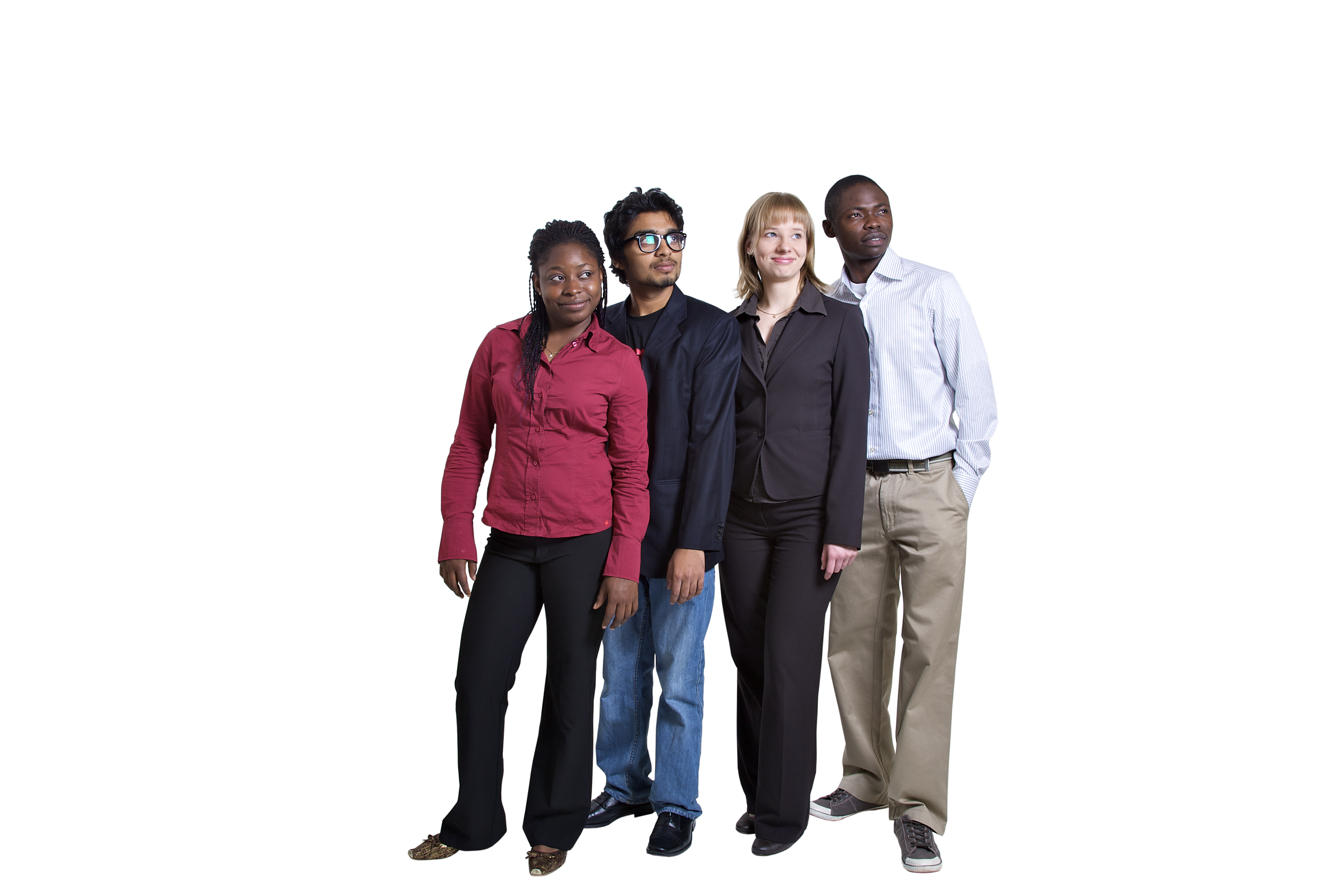
Kieli? Opiskelijat opiskelevat pääosin englanniksi. Toivomme, että ystäväperheessä on joku, joka hallitsee englannin välttävästi. Ystäväperhetoiminta on mahdollisuus elvyttää jo unohtuneitakin englannin taitoja.
Järjestämme ystäväperhetapaamisia noin neljä kertaa vuodessa. Kutsumme mukaan kaikki ystäväperhetoiminnasta kiinnostuneet ja jo toiminnassa mukana olevat. Tarkemmat tiedot verkkosivulta www.seamk.fi/ystavaperhetoiminta.
Lisätietoja
Aila Orsilalta aila.orsila@seamk.fi, p. 044 5806651 ja SeAMKin Kansainvälisistä palveluista
maria.loukola@seamk.fi, p. 040 8302240
Heille voit myös ilmoittautua ystäväperheeksi.

Tervetuloa joukkoon!

KYLLÄ, ILMOITTAUDUN YSTÄVÄPERHEEKSI!

Nimi:
Puhelin:
Sähköposti:
Osoite:

Harrastukseni:

Toiveeni:

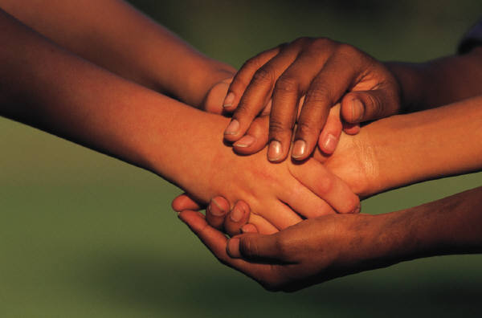
Voit palauttaa nämä tiedot sähköpostitse:
maria.loukola@seamk.fi ja aila.orsila@seamk.fi

